YENİ NESİL EĞİTİM: ONLINE!

İlk temellerinin 1700’lü yıllarda “Mektupla Eğitim” modeliyle atıldığı uzaktan eğitim kavramı, günümüzde online eğitim adı altında devam ediyor. Gelişen teknoloji sayesinde eğitim eko-sisteminde online eğitim büyük bir yükseliş gösteriyor. Özellikle pandemi nedeniyle alınan tedbirler arasında bulunan tüm eğitim sisteminin online yapıya dönmesi yeni nesil eğitim sisteminin gelişmesine yol açıyor.
Araştırma firması Twentify, online eğitim kavramı özelinde online platformlar üzerinden eğitim almış 1000 kişiyle gerçekleştirdiği araştırmayla tüketicilerin online eğitim tercihlerini raporluyor.

Hangi Online Kurslar?

En çok tercih edilen online eğitim %48 oranla Dil eğitimi oluyor, ardından kişisel gelişim (%33), spor (%22) ve hobi (%22) kategorileri geliyor.
Spor (%27) ve web / yazılım geliştirme (%23) özellikle erkekler tarafından ilgi görürken; kişisel gelişim (%36) ve hobi (yemek, el işleri, bitki bakımı, vb.) (%26) kadınlar tarafından daha çok ilgi görüyor. En çok online kurs alınan konulardan biri olan kişisel gelişim ve hobide erkeklere de hitap edebilmek önemli.
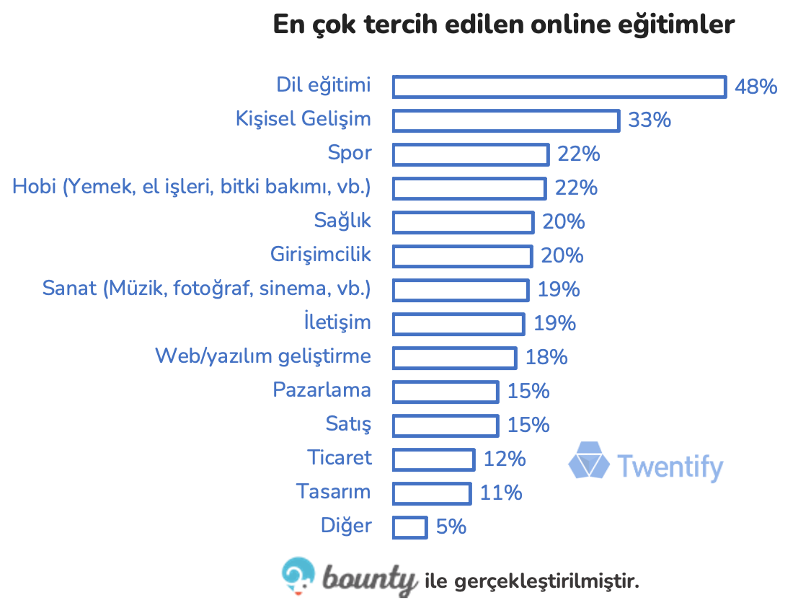
25-34 yaş grubu bu aralar sıklıkla duyduğumuz «girişimcilik» bilgisini artırmaya istekliyken (%27), 35-44 yaş grubunun iletişimini geliştirmek istemesi ise (%25) dikkat çekici. Dil eğitimi, kişisel gelişim, spor ve sağlık ise gençlerin en çok yöneldiği eğitimler arasında. Gençlere hitap edebilmek için bu eğitimlere ağırlık verilmesi önemli olabilir.
Ortadoğu Anadolu Bölgesi'nde yaşayanların dil eğitimine (%62) ve sağlık eğitimine (%42) daha çok ihtiyaç duyduğu görülüyor.

Ücret Önemli Mi? Peki Sertifika?

Katılımcıların yarıdan fazlası ücretli bir eğitim aldığını ifade ediyor. Dil eğitimi alanlar daha çok ücretli eğitim satın alırken (%61), ücretli eğitimi en az satın alanların 15-17 yaş grubu (%28) olduğu görülüyor.
Katılımcıların %88’i eğitim sonunda sertifika almak istiyor. Çoğunluğunu üniversite öğrencilerinin, mezunlarının ve yeni işe başlamış insanların oluşturduğu 18-34 yaş grubu için sertifika almak çok önemli. Dolayısıyla bu yaş grubuna sunulan eğitimlerin sertifika içermesi bu insanları eğitime çekebilmek için önemli olabilir.
Sertifika Önemli Mi? Peki Ücret?
Özellikle kişisel gelişim (%34), sağlık (%22) ve girişimcilik (%22) konularında sertifika almanın önemli olduğu düşünülüyor. Sertifika almak çok önemli olsa da katılımcıların sadece %58’i sırf sertifika alabilmek için ekstra ücret ödeyebileceğini ifade ediyor.

Katılımcıların özellikle dil eğitimi (%53) ve kişisel gelişim eğitimlerinde (%36) sertifika için ekstra ücret ödemeye razı oldukları görülüyor. Dil öğrenmenin yanında mental sağlığımızı koruyabilmek ve koruduğumuzu karşımızdaki kişiye ikna edebilmenin önemli olması dikkat çekici.
Ortadoğu Anadolu Bölgesi'nde yaşayanlar hem sertifika almaya daha çok önem veriyorlar (%98) hem de sertifika için ekstra ücret ödemeye daha çok razılar (%75).
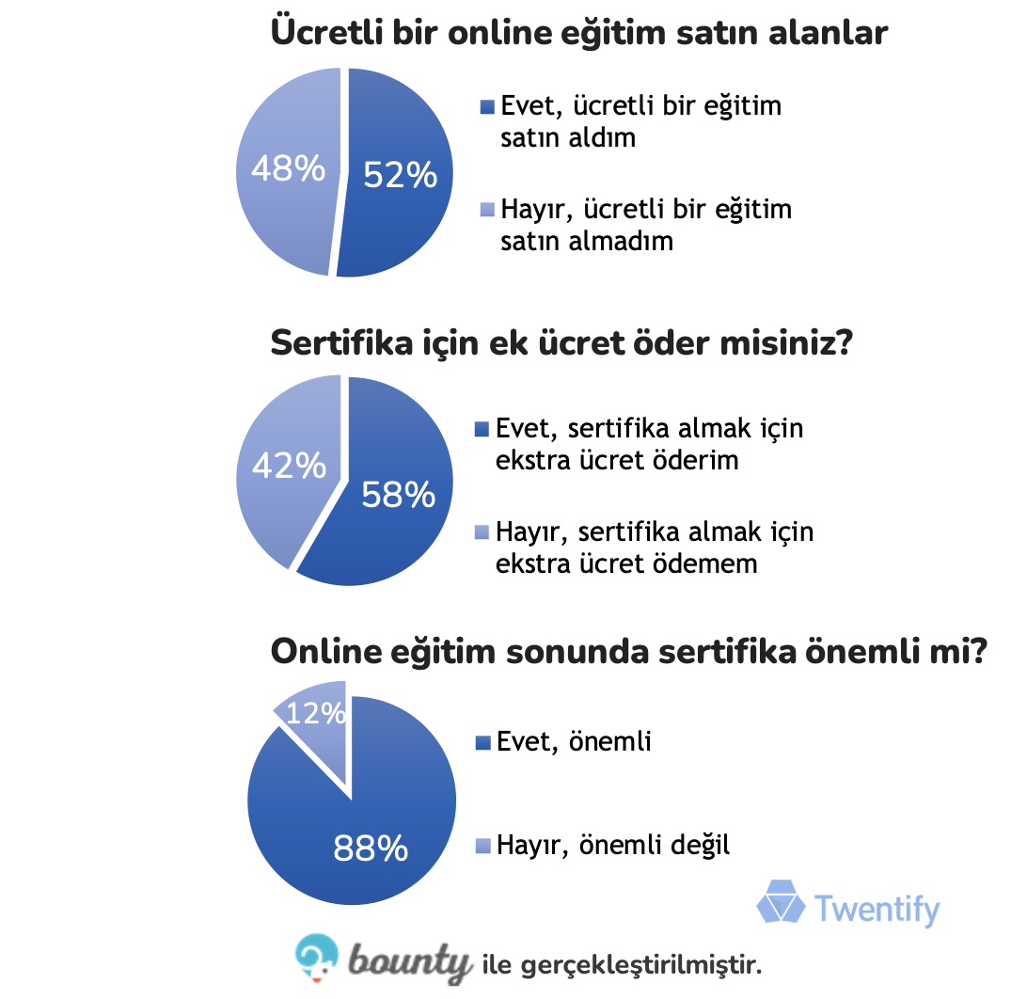

Eğitim Platformu Tercihleri
Eğitimin alındığı online platform hatırlanmadığı için “kurslar” olarak ifade edilmesi dikkat çekici (%50). Özellikle ücretli bir eğitim almayanlar (%57) kurslar cevabını daha çok vermiş.
Udemy (%27) ve Üniversitelerin Eğitim Portalları (%25) ise en çok tercih edilen eğitim platformları.
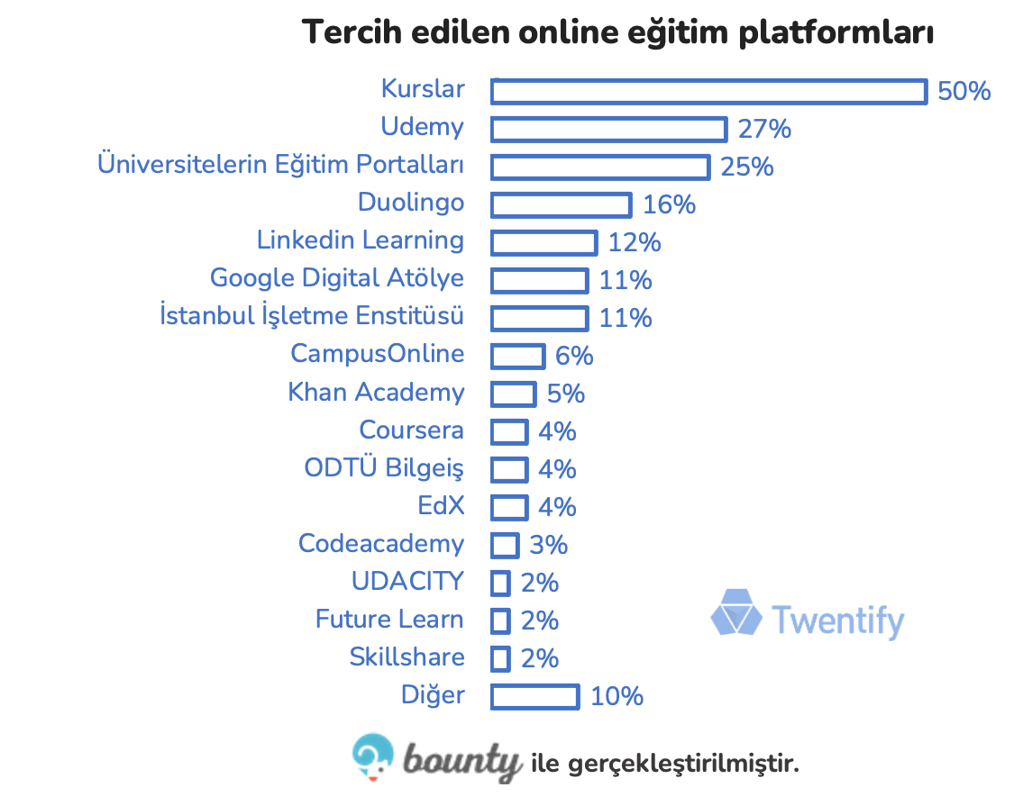

Online Eğitimden Beklenti

Online eğitimin beklentilerini karşıladığını ifade edenlerin oranı %75.
Beklentisinin en çok karşılandığını düşünenler ise AB SES grubu (%82) ve Batı Anadolu bölgesinde yaşayanlar (%89).

Markaların yaptığı ücretli online eğitim kampanyaları insanlar tarafından olumlu karşılanıyor (%61). Bu kampanyalar özellikle Ortadoğu Anadolu Bölgesi’nde yaşayanların markaya olan tutumunu etkiliyor (%81).
Online Eğitimden Memnuniyet
İnsanlar aldıkları online eğitimden fazlasıyla memnun olsalar da (%71) eğitimi yüz yüze almayı (%75) tercih ediyorlar.
Özellikle AB SES grubu, online eğitimin beklentisini karşıladığını (%82) ve eğitimden memnun kaldığını (%80) ifade etse de yüz yüze eğitimi daha çok tercih etmesi (%85) dikkat çekici. Diğer yandan sertifika almak için ekstra ücret ödeyenlerin yüz yüze eğitimi daha çok tercih etmesi önemli (%79).

Bilgi İçin:
Tuğçe Oral / Müşteri Grup Direktörü – tugce.oral@goodworks.com.tr – 0532 413 12 24
Nilay Aydoğan / Müşteri Direktörü – nilay.aydogan@goodworks.com.tr - 0536 229 16 08

Twentify Hakkında
2014 yılında kurulan Twentify, geliştirdiği teknolojilerle tüketicilere kendi ortamlarında ulaşarak, markalarla olan etkileşim anlarını çözümleyen ve markalara içgörü temelli büyüme fırsatları yaratan bir tüketici araştırma şirketidir. Kitle kaynaklı mobil araştırma paneli Bounty ile dünya çapında 1.3 milyondan fazla tüketiciye saatler içerisinde erişebilmektedir.

